**飛機時間**

JW 180 出發 01/24 06:35 Taipei - Taoyuan

抵達 01/24 07:55 Okinawa

JW 185 出發 01/27 12:30 Okinawa

抵達 01/27 14:15 Taipei - Taoyuan

**住宿**

**1/24-25/月亮灘酒店**

地址： 日本〒904-0414 Okinawa Prefecture, Kunigami District, 恩納村前兼久1203

電話： +81 98-965-1020

MAP CODE：206 096 617*61

https://www.runhotel.hk/Okinawa-Moon-Beach-Hotel

**1/25-26/Hotel Resonex Nago(名護索年酒店)**

地址： 〒905-0008 沖縄県名護市字山入端247-1

電話： 0980-53-8021

MAP CODE：206 652 858*01

http://www.resonex.jp/nago/mb/mb.html

**1/26-27/Southern Beach Hotel & Resort Okinawa**

地址： 〒901-0306 沖縄県糸満市西崎町1-6-1

電話： 098-992-7500

MAP CODE：232 453 347*65

https://www.southernbeach-okinawa.com/

注意事項

* 高速公路:
  + 上高速公路的時候，就會先經過有一個機器，可以先領取像這樣的卡片；到下高速公路的時候，可就要用這個卡片來繳款唷
  + 有分ETC含人工收費，租車的都要走人工收費，然後取票上路
* <http://sputravel.pixnet.net/blog/post/249050866> OTS 租還車分享
* <https://www.otsinternational.jp/otsrentacar/cn/guide/ots-bus/> 接駁車資訊

**行程簡表**

|  |  |  |
| --- | --- | --- |
| 1/24(四) | **早上**  搭乘JW 180 06:35起飛，預計07:55抵達OKA。  領取水族館門票(機場內領取)  出關後先去OTS拿車(坐接駁車)  午餐:「くら寿司 沖縄豊崎店」(232 544 762*35)  **下午**  王國村 玉泉洞(時間允許)(232 495 332)(要買票)  知念岬公園(232 594 503*30)  **傍晚**  晚餐:暖暮 那覇小禄店(33 065 810*35)  殘波岬燈塔(看夕陽)(1005 685 357*58)  海中道路(時間允許)( 499 576 410)  去飯店(206 096 617*61) | 住月亮灘酒店(電話+81 98-965-1020) |
| 1/25(五) | **早上**  飯店遊玩  **下午**  午餐:百年古家 大家(206 745 056*82)  海洋博公園(553 075 797*74)  今歸仁城(553 081 414*17)  **傍晚**  Kouri Island(485 601 893)  晚餐:燒肉乃我那霸 新館 (吃到飽)(206 657 849*85)  去飯店(206 652 858*01) | 無早餐  住Hotel Resonex Nago(名護索年酒店) (電話0980-53-8021) |
| 1/26(六) | **早上**  飯店遊玩  **下午**  午餐:許田休息站(206-506-018)  Busena Marine Park(206 442 076*60)  美國村(33 526 450*63)  **晚上**  沖繩平和通商店街(33 157 476)  晚餐:瀨長島Umikaji Terrace(33 002 602*06)  去飯店(232 453 347*65) | 無早餐  住Southern Beach Hotel & Resort Okinawa (電話098-992-7500) |
| 1/27(日) | **早上**  早午餐:豬肉蛋飯糰-本店(33 157 323*58)  波上宮(33 185 023)  OTS還車(232 543 475*66)  搭乘JW 185 12:30起飛，預計14:15抵達Taipei。 | 有早餐 |

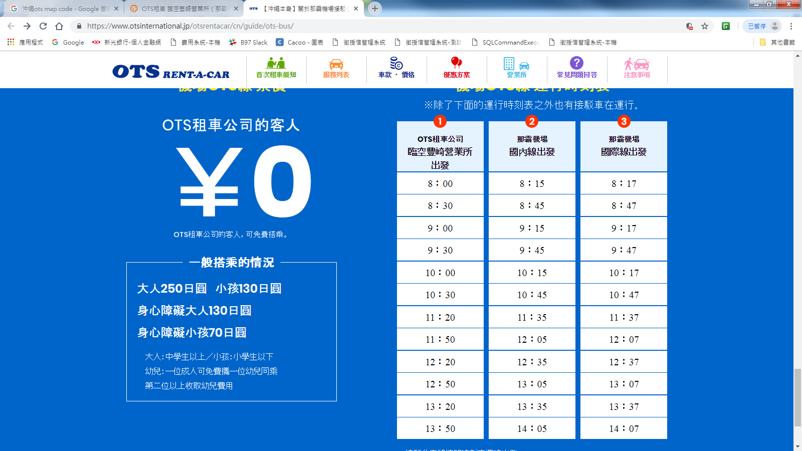

**1/24**

南部

* **EAT**
  + くら寿司 沖縄豊崎店(迴轉壽司)
    - 地址: 沖縄県豊見城市豊崎1-411
    - MAPCODE: 232 544 762*35
    - 電話: 098-996-3469
  + 暖暮 那覇小禄店(拉麵)
    - 地址:沖縄県那覇市金城5-11-7
    - MAPCODE: 33 065 810*35
    - 電話: 098-996-4056
* **景點**
  + 玉泉洞+王國村 (南城市) http://sputravel.pixnet.net/blog/post/231312550
    - 地址：日本沖繩南城市１３３６玉泉洞
    - 電話：098-949-7421
    - MAP CODE：232 495 332
    - 開放時間：4/1~10/31：9︰00~17︰30 ； 11/1~3/31：9︰00~17︰00，全年無休
    - 門票建議在OTS先買好，原價1240日幣，OTS買1080日幣
  + 知念岬公園 http://www.city.nanjo.okinawa.jp/index.html
    - 地址: 日本〒901-1511 Okinawa Prefecture, Nanjo, 知念久字手堅523番地
    - MAPCODE: 232 594 503*30
    - 知念岬公園離沖繩那霸市區約40分鐘車程
  + 殘波岬
    - 地址：沖縄県中頭郡讀谷村宇座1861
    - MAPCODE: 1005 685 357*58
    - TEL：098-982-9216 (098-958-0038)
    - 進入燈塔200日幣

**1/25**

名護

* EAT
  + 百年古家 大家
    - 地址: 〒905-0004 沖縄県名護市中山90番地
    - MAPCODE: 206 745 056*82
    - 電話: +81 980-53-0280
  + 燒肉乃我那霸 新館 (吃到飽)
    - 地址: 〒905-0011沖繩縣 名護市 宮里7-23-21
    - MAPCODE: 206 657 849*85
    - 電話: +81-980-43-6583
* 景點
  + 美麗海水族館(美ら海水族館)
    - 地址：日本沖繩縣国頭郡本部町字石川424
    - TEL：0980-48-3748
    - MAPCODE:553 075 797*74
    - 營業時間：08:30～17:30
    - 備註1：海牛館後面有美麗的沙灘
    - 備註2：停在P7，這是離入口最近的停車場
    - 海豚秀表演時間：11:00、13:00、14:30、16:00、18:00(此場次為3~9月加場)
    - 黑潮之海餵食秀：15:00跟17:00各一場
    - 門票已買
  + 今歸仁城
    - 地址: 沖繩縣 今歸仁村 今泊5101
    - MAPCODE: 553 081 414*17
    - 營業時間 8:00〜18:00
  + 古宇利橋&古宇利島(Kouri Island)
    - 日本沖繩縣国頭郡今歸仁村字古宇利(大橋)
    - 電話: 098-056-2101(古宇利島) & 098-056-2256(古宇利大橋)
    - MAP CODE：485 601 893

**1/26**

中部

* EAT
  + 許田休息站
    - 沖縄県名護市字許田１７−１
    - 電話: 0980-54-0880
    - MAP CODE：206-506-018
  + 瀨長島Umikaji Terrace
    - 沖繩縣豐見城市瀬長174番地6
    - 電話: +81-98-851-7446
    - MAP CODE：33 002 602*06
* 景點
  + Busena Marine Park
    - 〒905-0026 沖縄県名護市喜瀬1744-1
    - 電話: 098-056-2101(古宇利島) & 098-056-2256(古宇利大橋)
    - MAP CODE：206 442 076*60
  + 美國村
    - 〒904-0115 沖繩縣北谷町美浜
    - MAP CODE：33 526 450*63

**1/26**

機場

* EAT
  + 豬肉蛋飯糰-本店
    - 沖繩縣那霸市松尾2-8-35
    - MAP CODE：33 157 323*58
* 景點
  + 波上宮(神社)
    - 波上宮有免費的停車格,開車來的朋友,大膽的將車開進大鳥居中,找位置停吧!!
    - 坐單軌電車到"縣廳前站",然後再沿路走過來的朋友,穿過大鳥居後,就要步行一小段的階梯才能到波上宮~
    - 地址：日本沖繩縣那霸市若狹1-25-11
    - TEL：098-868-3697
    - MAPCODE: 33 185 023
    - 營業時間：10:00〜21:00